Relazione Wireframe sito Web
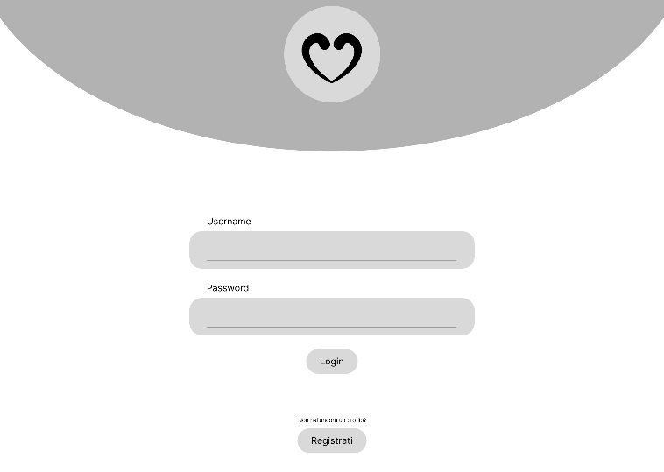

MAIN PAGE – LOGIN : pagina di login, visualizzata come pagina iniziale. TextEdit per inserire Username e Password, tasto per effettuare il Login e tasto per effettuare la Registrazione (per nuovi utenti)
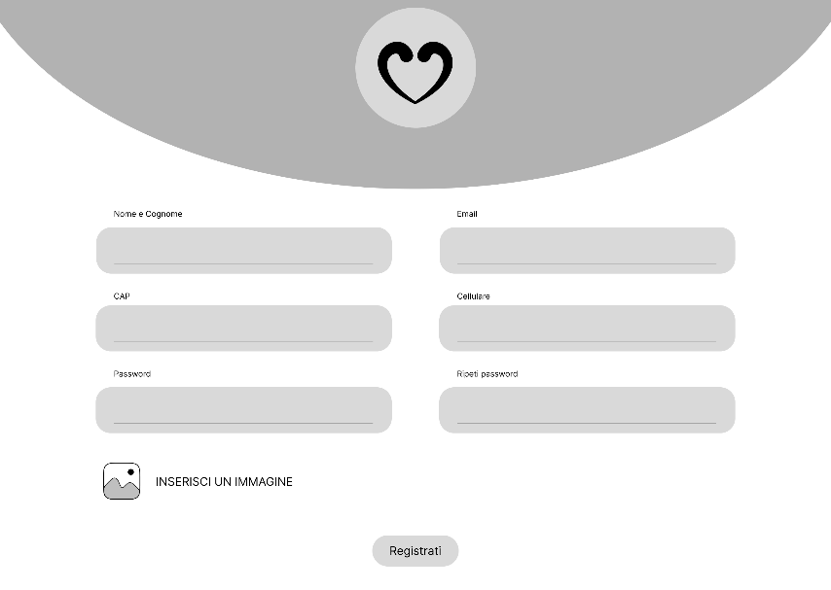
PAGINA REGISTRAZIONE NUOVO UTENTE: Form per registrare un nuovo Utente del sito. Presenta diversi campi editabili: Nome e Cognome, E-mail, CAP, Cellulare, Password e Conferma Password. Presenta un campo per inserire un’immagine profilo e un tasto per confermare la registrazione, salvare i dati e inviarli sul DB.
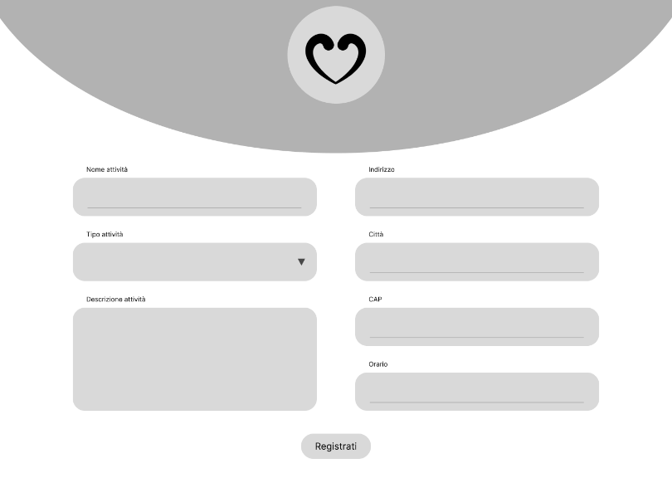
PAGINA REGISTRAZIONE ATTIVITA’/SERVIZIO: attraverso questo form l’utente può registrare la propria attività commerciale. Il form presenta diversi campi da compilare: Nome Attività, Indirizzo, Tipo di attività con menù a tendina con suggerimenti, Città, Cap, Orari e Descrizione. Infine è presente un tasto Registrati per salvare i dati e inviarli al DB.
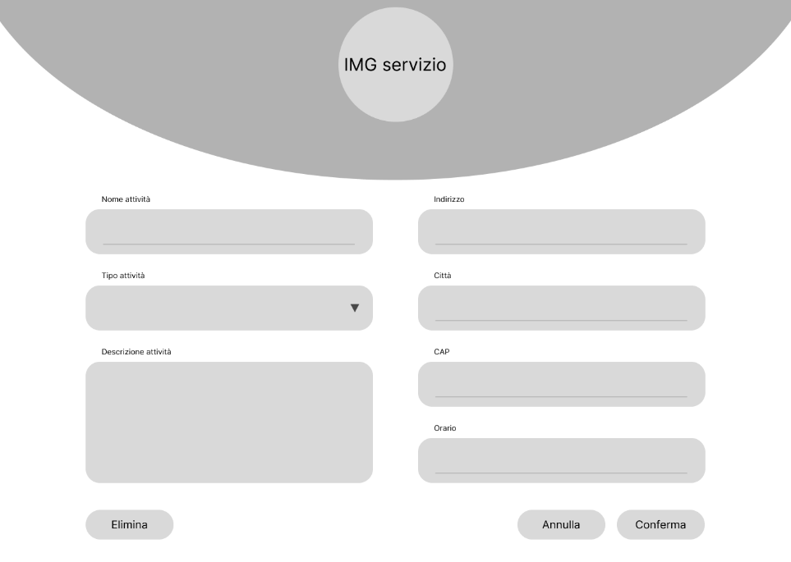
PAGINA MODIFICA DATI ATTIVITA’: Pagina per modificare i dati inseriti e salvati in precedenza. Presenta un form con diversi campi editabili, del tutto simili alla schermata precedente (Nome Attività, Indirizzo, Tipo Attività, Città, CAP, Descrizione, Orari) e tre diversi tasti:
Annulla – per annullare le modifiche
Conferma – per confermare le modifiche e salvarle
Elimina – per eliminare la propria attività
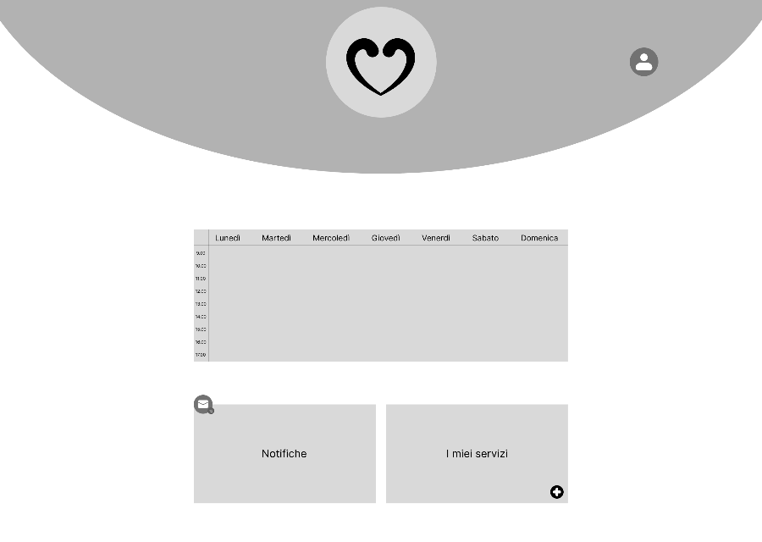
HOME PAGE FORNITORE: Dashboard che si apre dopo aver effettuato il login o la registrazione In questa pagina è presente un’agenda da cui l’utente gestisce le prenotazioni, riceve le notifiche per le prenotazioni effettuate tramite APP Mobile, e le gestisce (confermando o annullando). Visualizza inoltre tutti i servizi offerti con la possibilità di aggiungerne di nuovi, cliccando sull’icona + verrà indirizzato alla pagina di registrazione nuova attività. Infine è presente un’icona in alto a destra che permette all’utente di accedere al proprio profilo. Cliccando sull’elemento centrale “agenda” accede alla pagina Agenda.
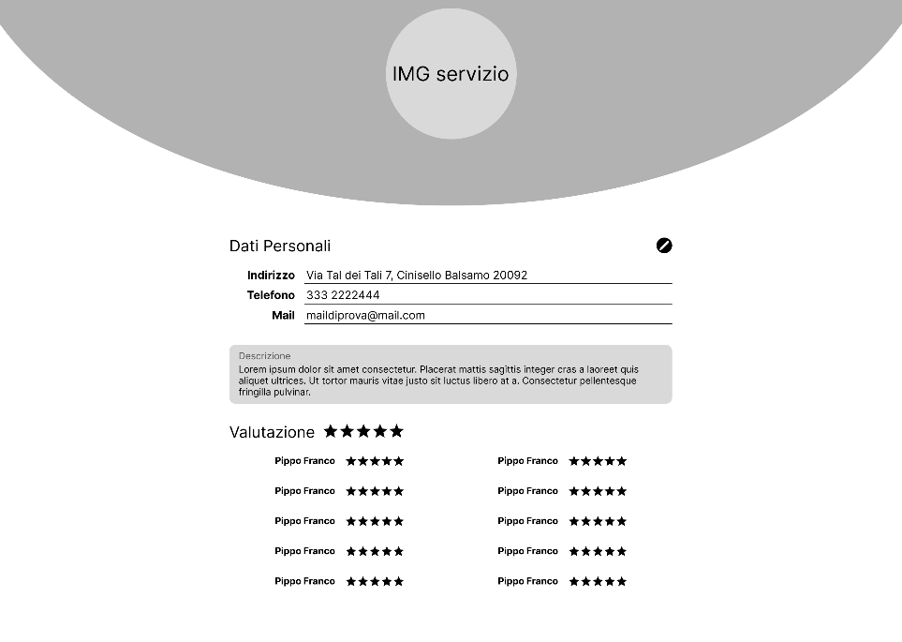
PAGINA SINGOLO SERVIZIO/ATTIVITA’ : In questa pagina l’utente visualizza un recap di una sua singola attività/servizio e le recensioni lasciate in App Mobile da altri utenti. Tramite l’icona “modifica” accede alla pagina per modificare l’anagrafica relativa all’attività/servizio.
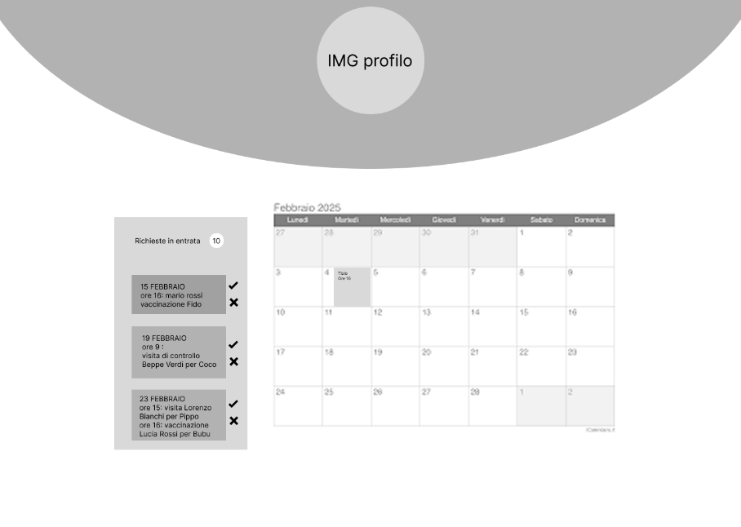
AGENDA : Pagina in cui l’utente visualizza nel dettaglio la propria agenda con tutte le attività confermate, e un calendario per scorrere tra un giorno e l’altro.
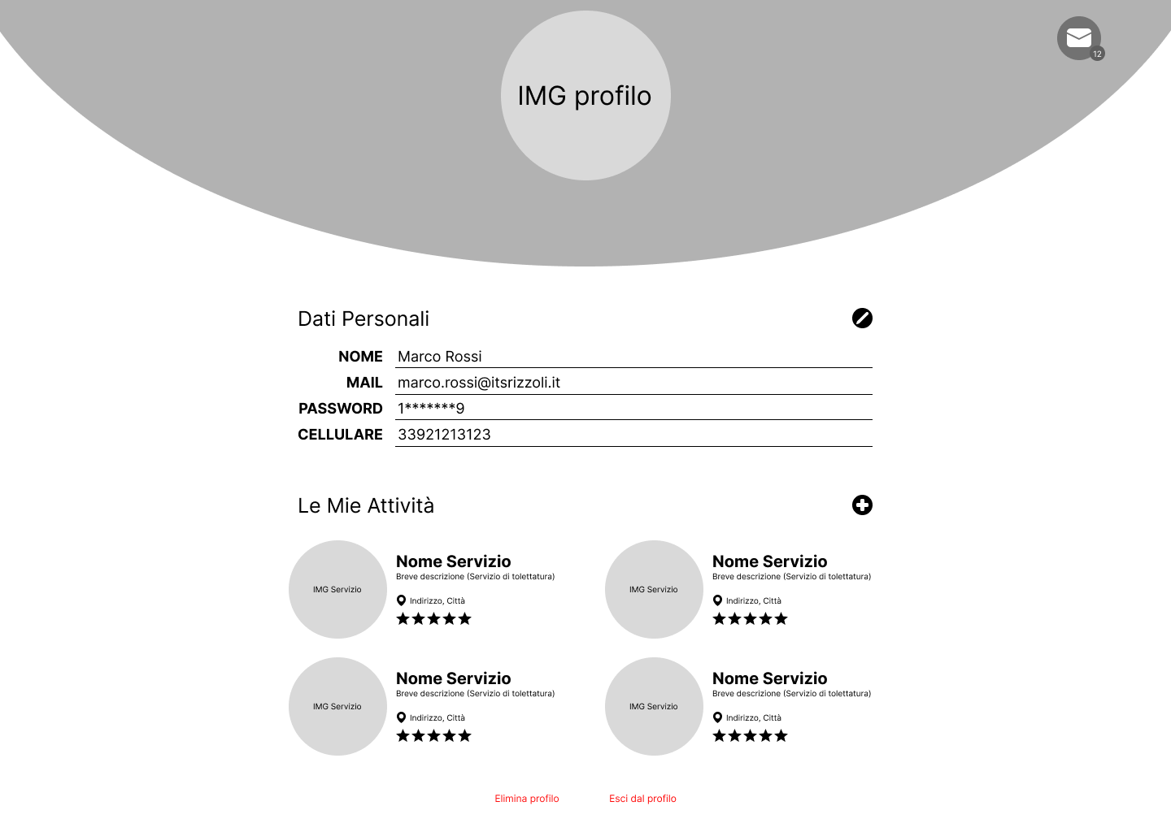
PAGINA PROFILO UTENTE/FORNITORE: Pagina in cui l’utente visualizza un recap di tutti i dati personali e la possibilità di modificarli tramite il tasto modifca, che porta di nuovo al form di registrazione (ma con il tasto Conferma modifiche). Anche da questa pagina può eventualmente, tramite apposito tasto Aggiungi, creare una nuova Attività/Servizio. Inoltre può effettuare il Logout o eliminare il proprio profilo. Per confermare eventuale Logout o cancellazione profilo viene prima visualizzato un pop-up di conferma.

